实验仪器：

光学平台；HeNe激光；调整架，35x35mm；平面镜，30x30mm；磁性基座；分束器50:50；透镜，f=+20mm；白屏；玻璃容器，手持气压泵，组合夹具，T形连接，适配器，软管，硅管。

实验内容:

1.装置建立和调整：

注：下文括号中的数字表示的坐标仅适用于开始阶段的粗调。

a)参照图1摆放元件，推荐的光束高度130mm。

b)使用调整镜M1(1,8)和镜M2(1,4)调整光路时，光线要沿着平台上y=4的直线延伸。

c) 最初不需要放置分束器BS,光线直射M3（9,4）, 被M3反射后的光线能够和M2上初始光点重合。然后放置分束器在(6,4)，BS的镀膜面朝向镜M2，这样一部分的光仍然可无阻碍的到达M3，另外的光射到M4(6,1)。

d)现在屏SC(6,6)上出现两个光点，调整M4使它们重合，此时观测到的应是一个轻微抖动的亮点。放置透镜L在(1,7)，屏上出现干涉条纹，细调M4能够使干涉图象为一组同心圆环。

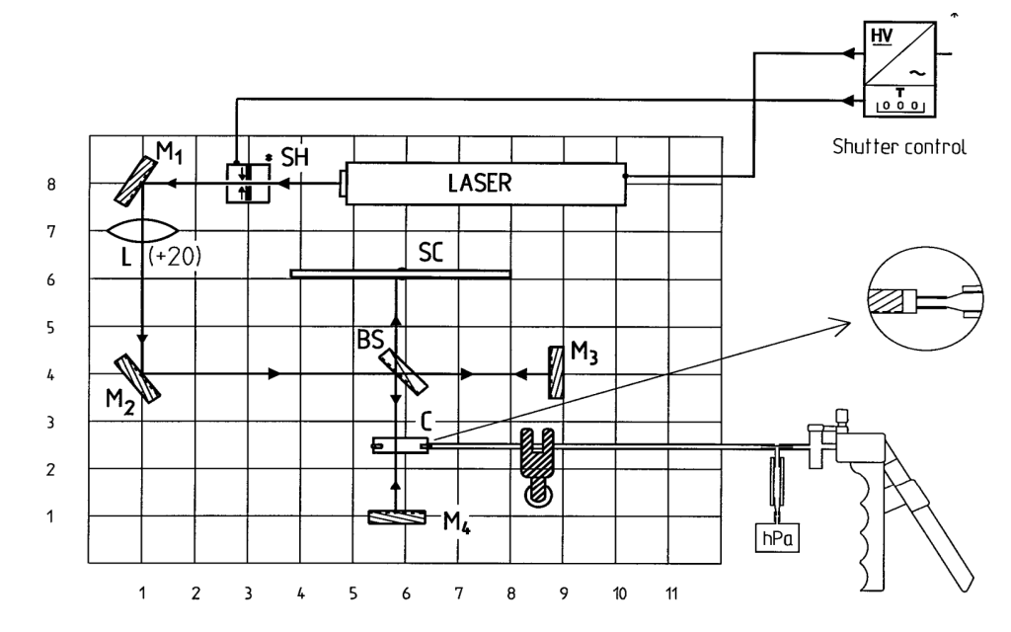

图 1

2.实验

a)将容器c放置在（6,2.5）处，且其前后表面要和M4及BS间的光线传播方向垂直，容器的前后表面请不要用手接触，以保持表面光洁。

b)手持压力泵与软管相连，通过夹具固定在磁性基座(8.5,1.5)上，接到容器c的一个开口处，c的另一个开口端要用软塞封闭。记录压力泵的初始值。

c)使用压力泵改变容器内的压强，当压力计的示数达到一个稳定值后，**将压力计静置在一边（避免外界干扰），**此时干涉圆环将逐渐吞缩，直至压力计的读数为0，在表格中记录下圆环的吞缩个数（）和相应的压强改变值（）。

d)继续改变容器内的压强，记录干涉圆环的变化数量和相应的压强值，要求记录至少五组。计算。（

e）由公式 和推算P下的空气折射率。其中

实验数据及处理：

|  |  |  |  |  |
| --- | --- | --- | --- | --- |
|  | P1 | P2 |  |  |
| 3 | 350 | 30 | 320 | 0.00937 |
| 4 | 400 | 30 | 370 | 0.01081 |
| 4 | 450 | 30 | 420 | 0.00952 |
| 4 | 500 | 30 | 470 | 0.00851 |
| 5 | 550 | 30 | 520 | 0.00962 |
| 5 | 600 | 30 | 570 | 0.00877 |
| 5 | 650 | 30 | 620 | 0.00806 |
| 6 | 700 | 30 | 670 | 0.00896 |



由公式 （其中，）

得：

由于标准大气压为：

所以在标准大气压下空气折射率为：



又由于在一个标准大气压下

所以，相对误差为

误差分析及总结：

1. 实验时对于放大透镜L的位置没仔细考虑，当时仅仅是随便放了一个位置，导致在屏上显示的图像不是太清晰（也可以分辨）。其实如果当时将L更放近M1可以得到更好的放大效果，图像也会更清晰。
2. 在计算标准大气压折射率时，计算公式及数据为： 由上式我们可以看出，第一项比第二项大得多，但是第一项仅仅是一个常数，而真正的测量量是第二项，所以虽然计算的测量误差很小，但实际上误差还是比较大的。
3. 在数环的时候，很多情况下仅仅可能是半个环，或者是四分之一个环，但我们计数的时候忽略了这一点，会造成很大误差。但是以试验讲义上的测量方法，也仅仅只能测成这样了。建议以后可以将测量方式改变一下，不看气压差从多少降到多少环是怎么吞吐的，而是当环开始吐的时候开始计气压值，当某一次环再次吐的时候在记一次气压值，这样就可以避免刚才所述误差。